Português - Escrita- pen pal letters
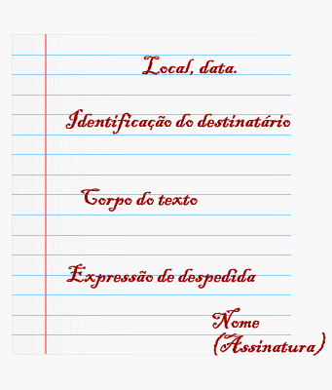
... PARA O MUNDO INTEIRO LER.

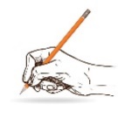
Escrever uma carta não é algo tão simples! É preciso pensar e organizar as ideias de uma maneira que o leitor entenda o que está escrito.
letra legível = letra bem desenhada= letra bonita

CORRIJA SUA CARTA
- Sua caligrafia está legível?
- Usou os sinais de pontuação?
- Usou letra maiúscula no início de cada frase?
- Escreveu os nomes próprios em letra maiúscula?
- Colocou local e data, no início da carta?
- Fez a saudação inicial e final?
- Leu para os colegas e professora o conteúdo da carta? Aceitou sugestões?

Agora que você já corrigiu sua carta, passe-a a limpo.

